关于武清区教育配套不公平的一封信

尊敬的天津市领导您好：
我们是天津市武清区高村镇首创国际半岛的居民，感谢您百忙之中抽出时间关注首创片区孩子们的教育问题。今天向您反应武清区教育配套不公平的问题。
武清区中考政策与市区不同，除了杨村一中以外，多所高中只面向城区考生（6个街道）招生，教育资源严重倾斜，对乡镇考生（24个镇）存在不公平问题。导致武清区乡镇考生中考报名只有杨村一中和所在片区乡镇高中两个选择，没有武清区其他高中的入学资格。
而武清高村首创片区地理位置虽位于乡镇，但民情与乡镇不符：首创的业主都是天津引进的“海河英才”，非常重视孩子的教育。所有首创家长选择高村置业都是因为武清区教育局公示要在高村建立一所区级重点项目杨村一中分校，这让首创片区的孩子在中考报名时多了一个选择，大大增强了首创片区的教育配套，吸引了大量业主在此置业。
但就在2022年6月，已经建设完成的杨村一中分校校舍却突然悄无声息的被偷偷转给了一所民办高中“新城高级中学”。这与上千名等着在首创入学的家长预期差距过大，一所中国百强名校就这样被换成了一所不知名民办高中！我们在此声明：如果杨一分校不入驻高村，我们绝不会选择在此买房而是会选择杨村！
而在业主和武清区反应此问题时，武清区的回复却震惊了全部业主：将杨村一中换成新城高级中学是顺应民情所为，因为杨村一中分校面对全区招生，不能对首创全区的教育资源有所提升。所以才将杨村一中换为一所民办高中。
但民办高中非但不会提升当地教育资源，更是会面向全市招生。这样的毫无逻辑、漏洞百出的回复另所有业主感到绝望，这分明就是武清区领导在糊弄高村首创的业主所编造的理由。在此，我们750名首创业主联名向天津市信访办举报此问题，希望政府严查武清区区级重点工程杨村一中分校转为新城高级中学的问题：
1、希望武清政府责成项目小组，尽快让杨村一中分校落地首创。
2、希望解决首创孩子高中入学难的问题，让首创的孩子和武清城区的孩子一样享受公平的高中入学资格！
附件一：大量首创宣传杨村一中图片、政府公示杨村一中分校落地高村的信息
附件二：首创业主联名投诉统计表

附件一：
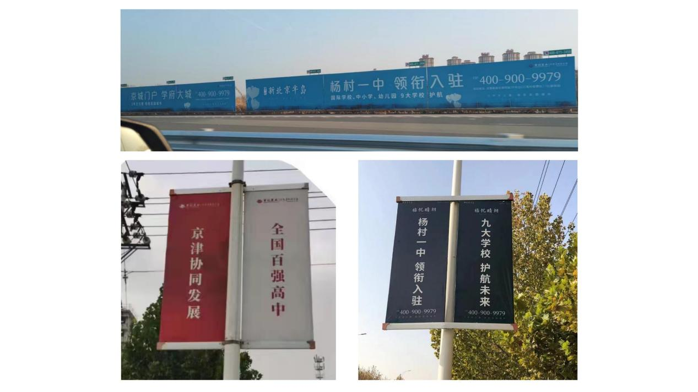
图为京津高速高村路段、首创园区内、售楼处外无处不在的关于“杨村一中入驻首创”的宣传语。

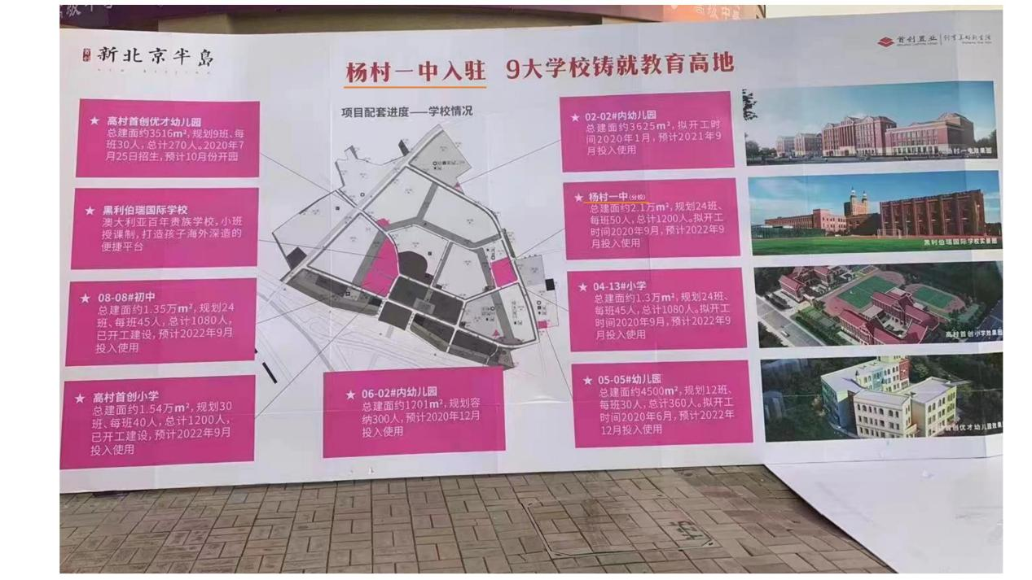
图为招生处将宣传杨村一中入驻的营销广告撤下。
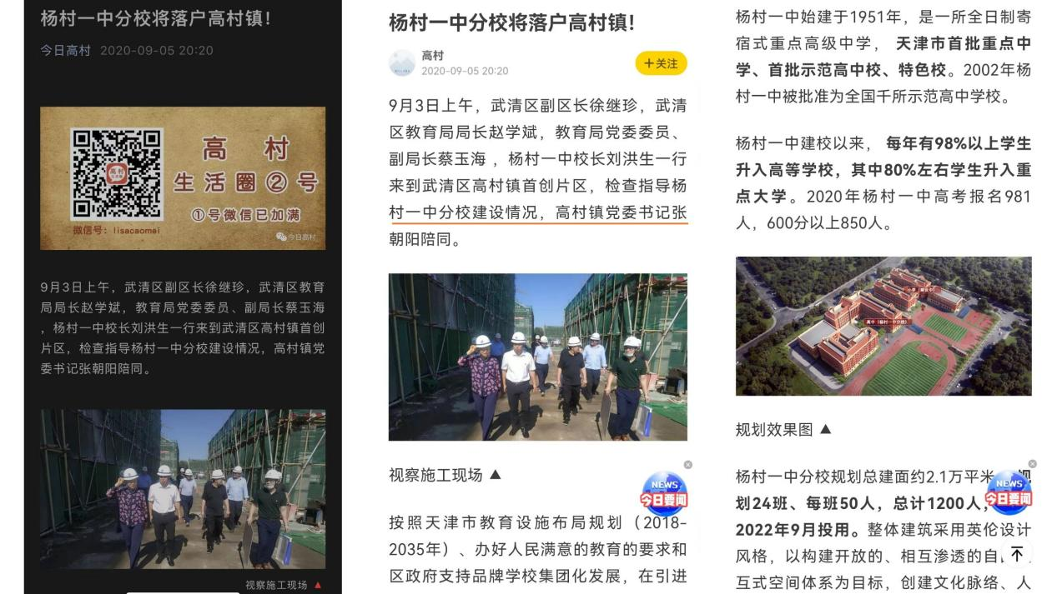
图为高村官方在各个平台发布的杨村一中入驻首创的新闻稿、宣传图、效果图。

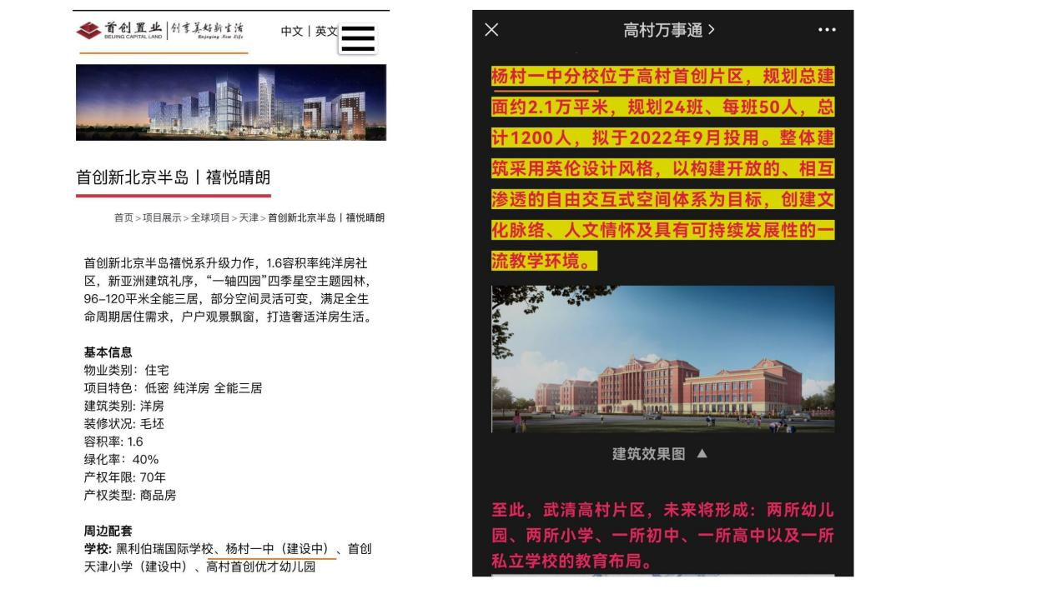
图为首创官网营销信息。 图为高村官方发布的杨村一中营销信息。

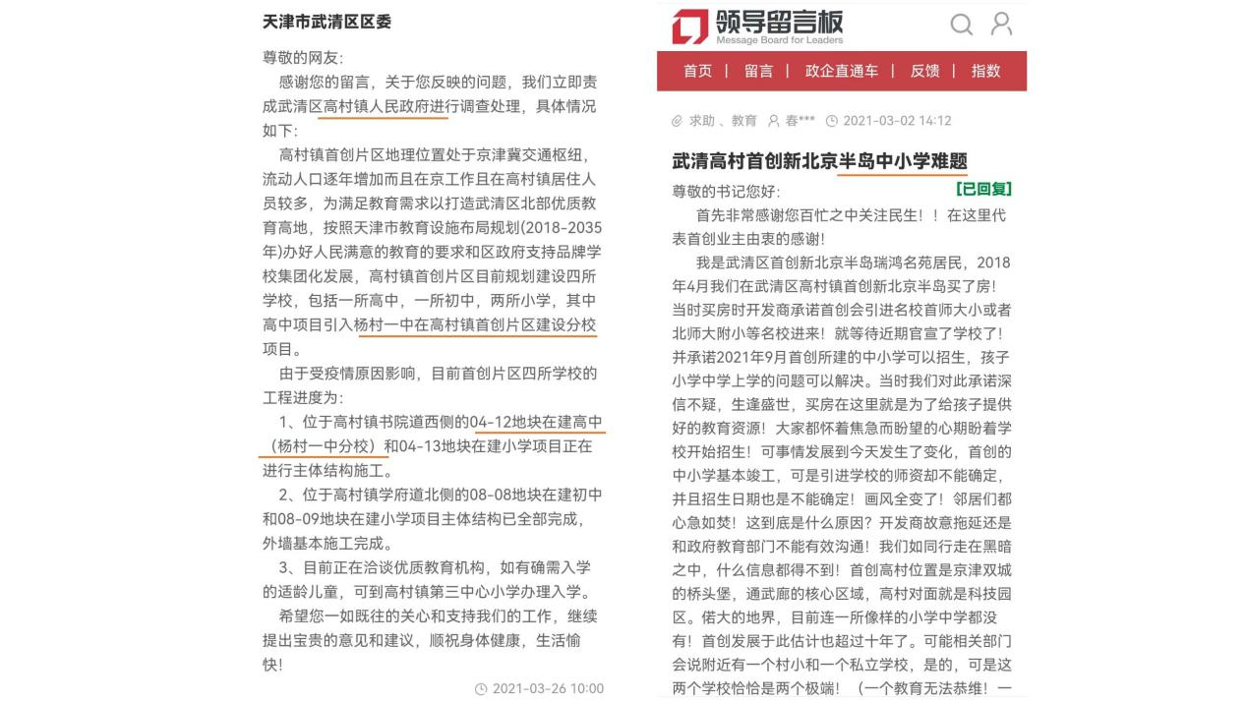
图为首创居民在领导留言板向武清区反应高村中小学难题时，高村镇政府调查处理后的回复：首创片区规划4所学校：1所高中、1所初中、2所小学，书院道西侧04-12地块在建高中为杨村一中分校。

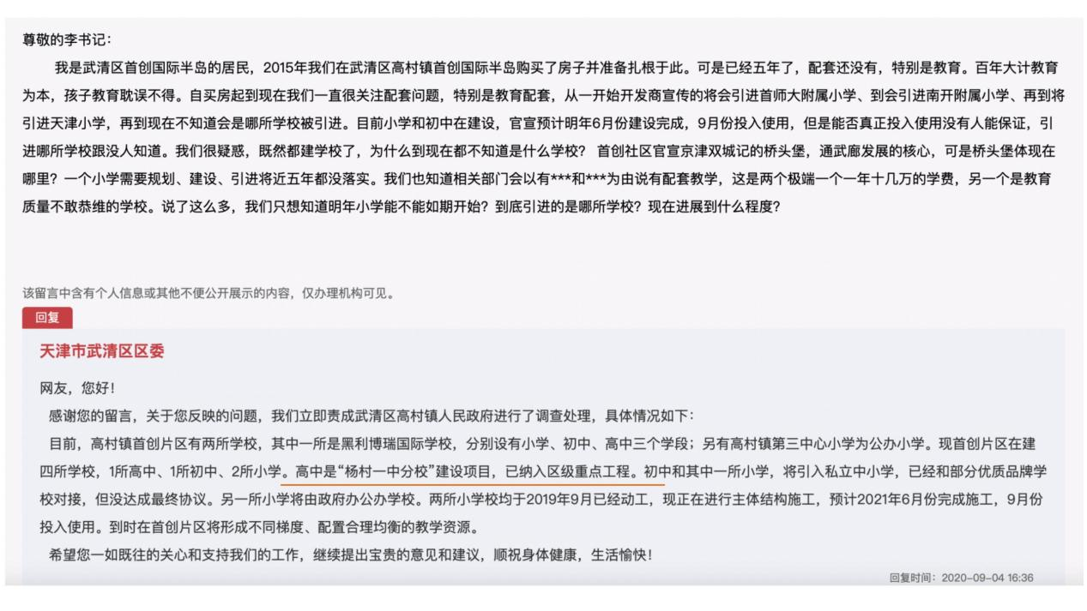
图为领导留言板武清区区委回复：高中是区级重点工程“杨村一中分校”。

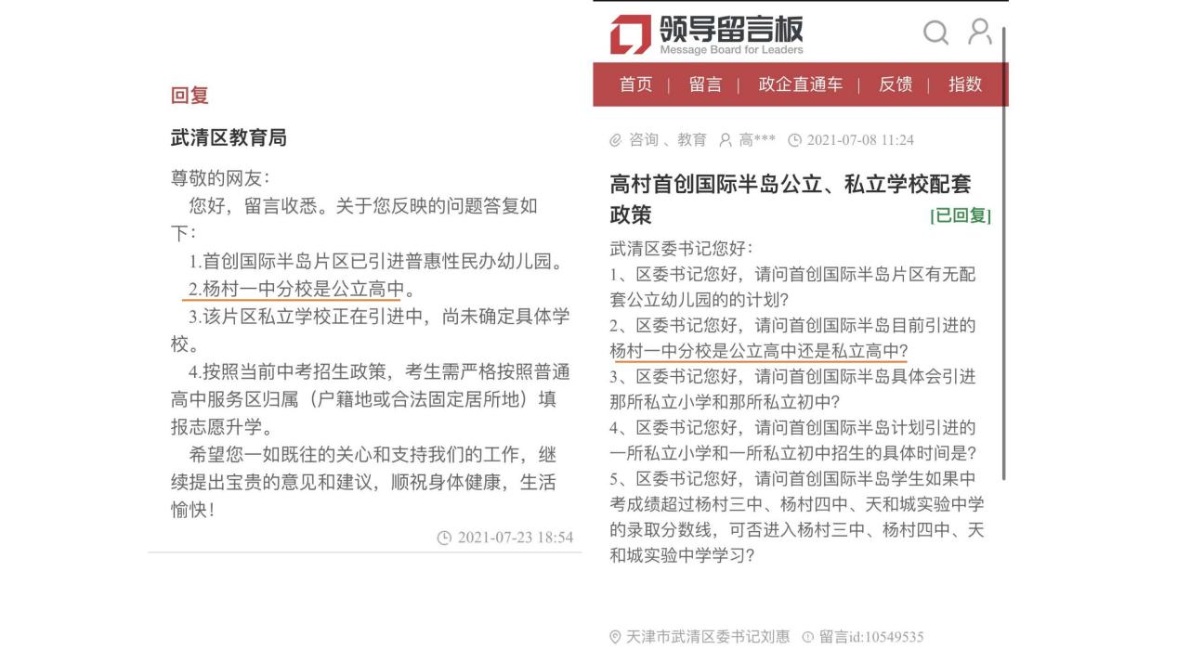
图为首创居民在领导留言板向武清区教育局提问首创杨村一中性质为公立还是私立时，武清教育局的回复：杨村一中分校是公立高中，私立学校正在引进中。

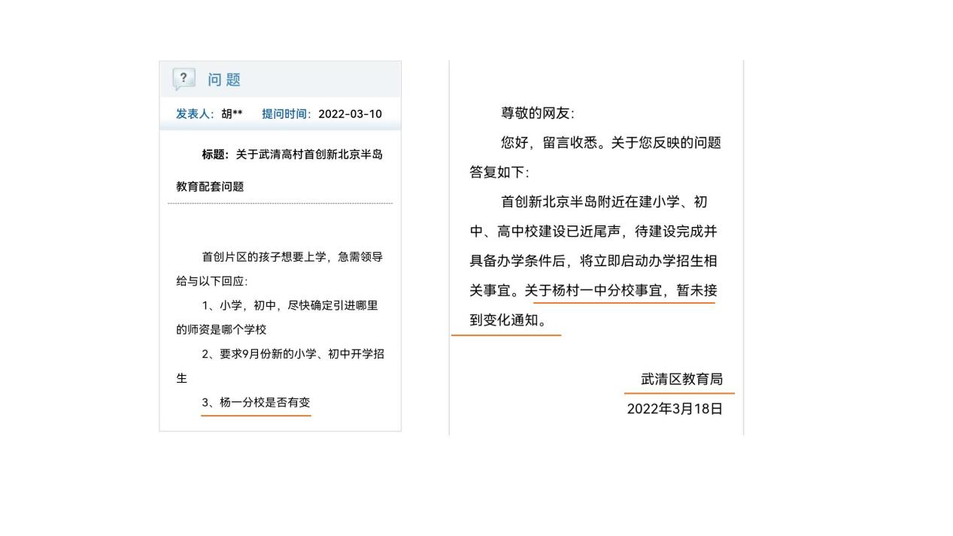
图为首创居民在领导留言板向武清区教育局提问首创杨村一中是否有变，武清教育局的回复：杨村一中分校暂未接到变化通知。

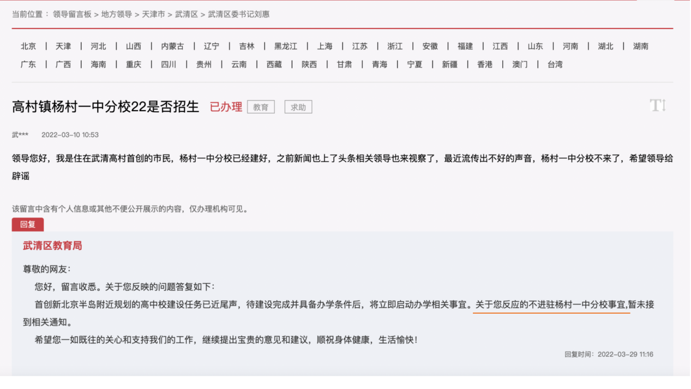
图为武清教育局的回复：杨村一中分校暂未接到变化通知。

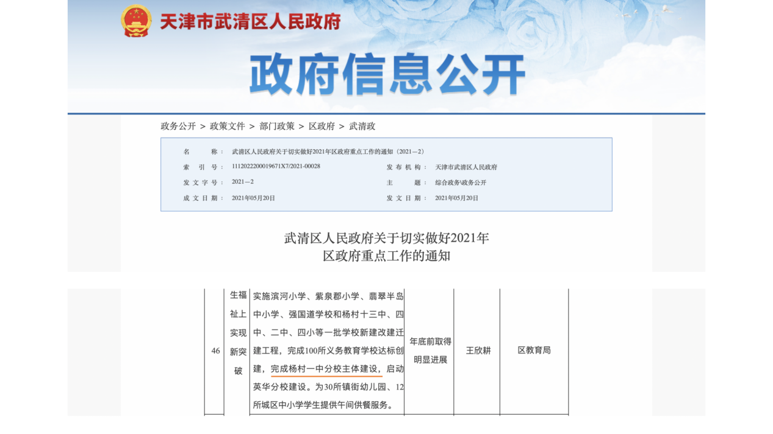
图为2021年武清区人民政府政府信息公开中提到：完成杨村一中分校主体建设。
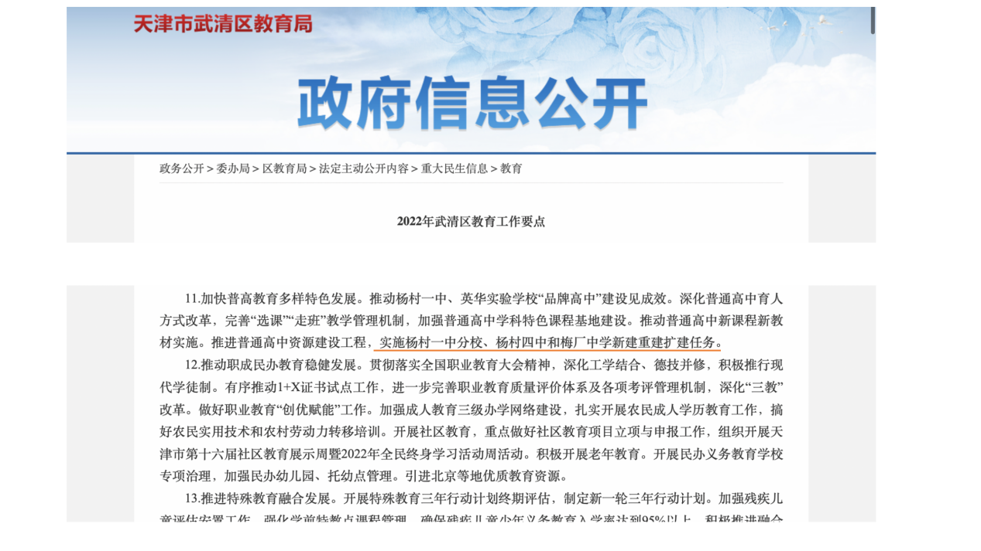
图为天津市武清区教育局政府信息公开中提到：实施杨村一中分校新建任务。

附件二：首创业主联名投诉统计表

